V2 – Die Zersetzungsspannung von Zinkhalogeniden
Die SuS sollten sich im Vorfeld bereits mit Batteriesystemen und Galvanischen Zellen beschäftigt haben, um die Theorie hinter diesem Versuch nachvollziehen zu können. Dieser Versuch zeigt deutlich, dass eine Zersetzungsspannung überwunden werden muss, um ein System von Zinkhalogeniden aufzuladen. Des Weiteren kann der Begriff der Überspannung eingeführt werden, da sich in diesem Versuch kein Wasser sondern das Zinkhalogenid zersetzt, obwohl die Zersetzungsspannung von Wasser theoretisch geringer wäre. Dieser Versuch kann als Übergang vom Thema Batterie zum Thema Akkumulatoren angesehen werden. Durch die farbigen Niederschläge lässt sich deutlich erkennen, ab wann eine Zersetzung stattfindet.
Zinkbromid |  |  | H: 302, H314, H317, H411 |  |  | P: P280, P273, P305+P351+P338, P310
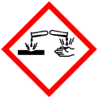 |  |  |  |  |  |  | 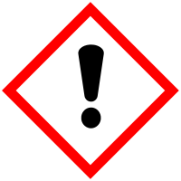 | 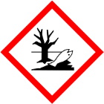

Materialien: 2 Graphitminen, 100 mL Glaskammer, Krokodilklemmen, Voltmeter, Amperemeter, Spannungsquelle
Chemikalien: Zinkbromid-Lösung (c = 0,1 $\frac{mol}{L}$)
Durchführung: 50 ml der Zinkbromidlösung werden angesetzt und in die Glaskammer gefüllt. Zwei Graphitminen (Bleistiftminen) werden mit Krokodilklemmen versehen und in die Glaskammer gestellt. Eine Stromquelle, sowie ein Volt- und ein Amperemeter werden angeschlossen (Amperemeter in Reihe und Voltmeter als Parallelschaltung). Nun wird jeweils eine Spannung angelegt und in 0,5 V-Schritten erhöht. Dabei wird jeweils 30 Sekunden gewartet, bis die Spannung erhöht wird. Es wird beobachtet, ab wann sich eine Zersetzung einstellt. Die durch das System gebildete Spannung wird abgelesen, nachdem die Zersetzung stattgefunden hat und die Spannungsquelle ausgestellt worden ist.
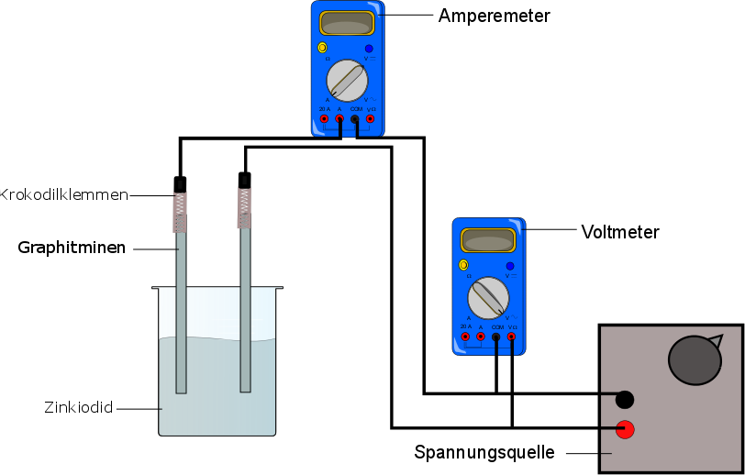
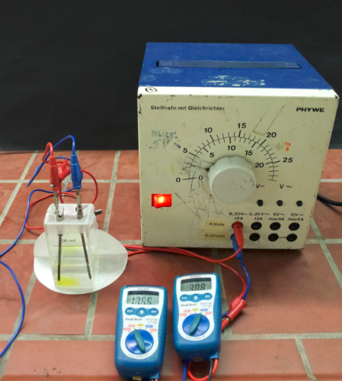
Abbildung 3 - Skizze des Versuchaufbaus.
Abbildung 1 - Aufbau des Versuches.

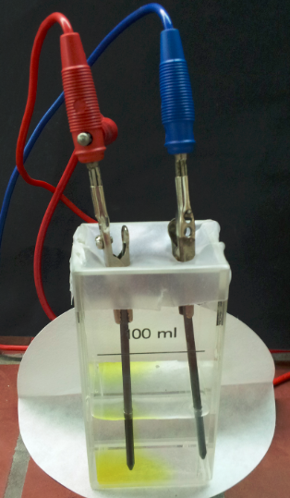
Beobachtung: Bei ca. 2 Volt Spannung beginnt sich an einer Bleistiftmine ein braun-gelber Niederschlag zu bilden. Die andere Bleistiftmine verfärbt sich leicht weiß. Nach der Zersetzung kann eine Stromstärke von 1,9 V abgelesen werden.
Abbildung 2 - Beobachtung: Es bildet sich ein braun-gelber Niederschlag.

Deutung: Beim Aufladeprozess handelt es sich um eine Elektrolyse. An der Kathode werden somit die Teilchen mit dem positivsten Potential reduziert und an der Anode werden die Teilchen mit dem negativsten Potential oxidiert.
Anode/Oxidation: 2 Br⁻ → Br₂ +2 e⁻ (E⁰ = 1,07 V)
4OH⁻ → O₂ + 2H₂O + 4 e⁻ (E⁰ = 0,81 V)
Kathode/Reduktion: Zn²⁺ + 2 e⁻ → Zn (E⁰ = -0,76 V)
2H₃O⁺ +2 e⁻ → H₂ + H₂O (E⁰ = -0,42 V)
Demnach ergeben sich für die Zersetzungsspannungen von Wasser und Zinkbromid folgende Werte:
Wasser: E⁰ = 0,42 V + 0,81 V = 1,23 V
Zinkbromid: E⁰ = 0,76 V + 1,07 V = 1,83 V
Aufgrund dieser Potentiale müsste sich eigentlich Wasser in Wasserstoff und Sauerstoff zersetzen, was aufgrund der Überspannung dieser Gase an Graphit nicht erfolgt. Es kommt zur Abscheidung von Zink und Brom, was anhand eines silbergrauen Zink-Überzugs an der Kathode und einer gelbbraunen Brom-Abscheidung an der Anode deutlich erkennbar ist.
Entsorgung: Die Entsorgung erfolgt über den Halogen-Abfallbehälter.
Literatur: Praxis der Naturwissenschaften, „Aktuelle Entwicklungen in der Elektrochemie“, 8/64, 2015
Unterrichtsanschlüsse Unter der Voraussetzung, dass nun Redoxgleichungen, Galvanische Elemente, Batterien sowie die Begrifflichkeiten Zersetzungsspannung und Überspannung bekannt sind, kann nun in einem weiteren Unterrichtsschritt auf Akkumulatoren eingegangen werden. Hierzu wird ausgenutzt, dass sich manche Systeme aufladen und dann wieder entladen lassen. Dieses Thema kann im Zusammenhang mit diesem Versuch bereits angesprochen werden, da es sich hierbei streng genommen auch um ein wieder aufladbares System handelt. Da hier aber nur eine sehr geringe Spannung erzeugt wird, lässt sich im Folgenden thematisieren, wie man die bestmögliche Kombination für einen Akku findet. Dahingehend kann darauf eingegangen werden, warum z.B. Lithium ein so großes Potential besitzt.

